附录四

**教学服务与管理标准体系编制说明**

为了更好地开展教学服务与管理国家级服务业标准化试点工作，进一步落实与促进学校教育教学管理服务工作的规范化、科学化和数字化，结合浙江旅游职业学院实际，特制定教学服务与管理标准体系编制说明。

1. **标准体系构建背景**

实施标准化战略已经成为世界各国的共同趋势，我国标准化战略为教育标准化指出了改革方向，提出了更高要求。新形势下的教育标准化改革需在国家标准化战略中找准定位，在夯实基础、建立体系以及创新机制等领域实施重点突破。教学服务与管理标准化是提升学校教学服务水平与管理效能、培养有社会之责任、敬业之精神、博爱之胸怀、国际之视野的旅游英才的重要抓手。通过教学服务与管理标准化试点工作，推动旅游职业教育教学“规范化、科学化、数字化”发展，高质量推进浙江旅游职业学院“双高”建设，为全国旅游职业教育教学工作提供借鉴与参考。

1. **标准体系构建目标、构建依据及实施原则**
2. **构建目标**

以习近平新时代中国特色社会主义思想为指引，全面贯彻党的教育方针，落实立德树人根本任务，以学生发展为根本，以促进学校治理体系和治理能力现代化、全面提升学校育人质量和办学品质为目标，对接职业教育国家教学标准体系，全面构建和优化具有旅游职业教育特色的教学服务与管理标准体系。以开展国家级服务业标准化试点工作为契机，初步建立教学服务与管理标准化长效工作机制，全面提升教学服务和管理水平。

1. **构建依据**

标准构建依据《中华人民共和国标准化法》等标准化方针目标、教学服务与管理相关领域法律、法规及政策文件、《服务业组织标准化工作指南》（GB/T 24421-2023）等指导标准。

1. **实施原则**

标准体系实施原则兼顾全面性、适用性、操作性。

1. 全面性。标准体系以覆盖教学全过程脉络为基础，综合学校、教师、学生、社会等多方需求，涵盖教学服务与管理相关领域法律法规、规章和适用规范性文件及有关国家标准、行业标准、地方标准、团体标准、学校标准。且面向学校所有二级学院（部）推进教学服务与管理标准化建设，确保标准化工作全员、全要素、全过程覆盖。
2. 适用性。引入教学服务与管理人员和标准化专家一同研制构建标准体系，结合学校“双高”建设任务和教学管理工作实际情况，突出教学服务与管理重点领域和关键环节，强调旅游职业教育特色与优势，发挥标准化试点的引领示范作用，逐步实现新时代学校教学服务与管理的意识创新、机制创新、方法创新和成果创新，成为全国高等职业教育旅游大类专业提高教学服务与管理水平可参考和借鉴的典型样板。
3. 可操作性。成立以学校主要领导为组长、相关部门和二级学院为成员的标准化工作领导小组，形成以教务处牵头统筹、相关职能部门协同联动、二级学院落实推进为主要手段的标准化工作机制，持续开展标准化工作宣传与培训，指导各职能部门、二级学院（部）根据计划推进标准实施，确保体系标准真正落地。
4. **各级子体系划分原则、依据及说明**

标准体系与服务业组织愿景、使命、价值观、战略、方针与目标、标准化规划相符，本标准体系结构参考《服务业组织标准化工作指南 第2部分：标准体系构建》(GB/T 24421.2-2023)，分别形成教学服务与管理标准体系总体结构图、服务通用基础标准体系结构图、服务提供标准体系结构图、服务保障标准体系结构图、综合管理标准体系结构图。

本标准体系全面成套，层次恰当，划分明确，覆盖GB/T 24421.2-2023各级子体系要素，根据学校教学服务与管理实际工作情况，对各级子体系进行分解、组合。

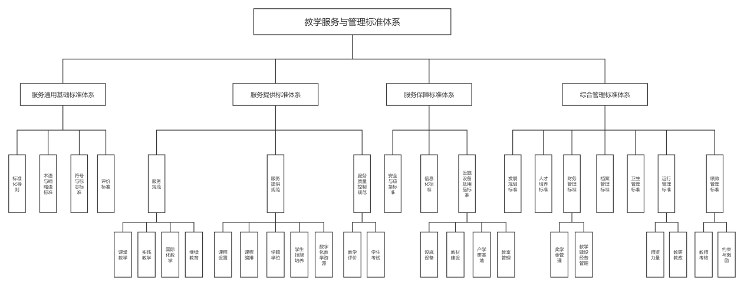

图 1 教学服务与管理标准体系表

本标准体系共纳入212 项标准，分布情况如下：

表 1 教学服务与管理标准体系标准统计表

|  |  |  |  |  |  |
| --- | --- | --- | --- | --- | --- |
| 科目 | 服务通用基础标准 | 服务提供标准 | 服务保障标准 | 综合管理标准 | 合计 |
| 国家标准 | 24 | 5 | 14 | 7 | 50 |
| 行业标准 | 0 | 6 | 9 | 0 | 15 |
| 地方标准 | 0 | 0 | 0 | 0 | 0 |
| 团体标准 | 0 | 0 | 0 | 0 | 0 |
| 学校标准 | 2 | 66 | 21 | 58 | 147 |
| 合计 | 26 | 77 | 44 | 65 | 212 |

1. **标准化制修订规划建议**

现有标准与国际、国外存在一定的差距和薄弱，在标准的实施过程中，应对照国家标准化管理委员会《服务业标准化试点评估计分表（试行）》考核标准和学校教学服务与管理标准化试点工作各项任务进行自查整改，积极查漏补缺，开展标准化工作自我评价，形成整改意见，进一步完善已有标准体系。